1. Który obrazek nie pasuje do pozostałych, skreśl go.
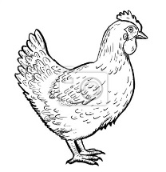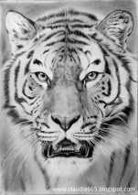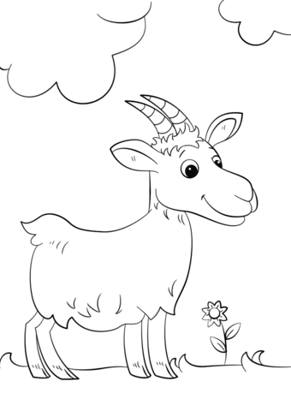

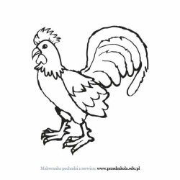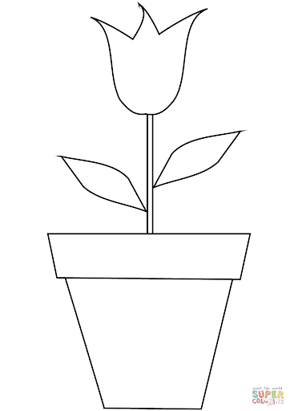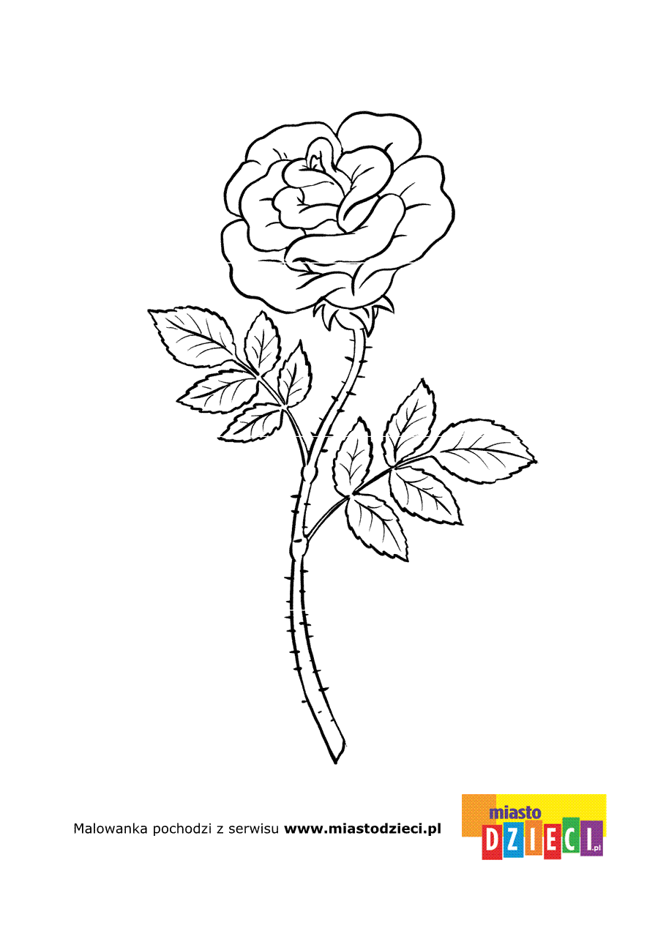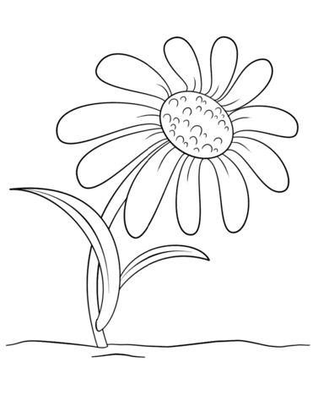

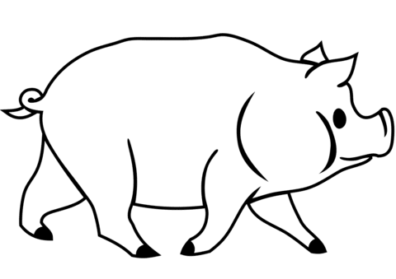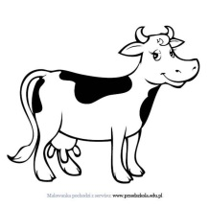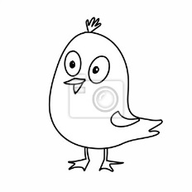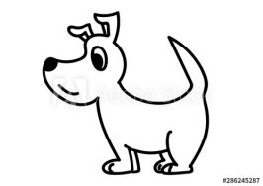

Obrazki pobrane z zasobów Internetu

2. Rozwiąż zagadki
Kiedy pędzę, galopuję,
powiew wiatru w nozdrzach czuję.
Jeśli cukru kostkę dasz,
miejsce na mym grzbiecie masz.

Czarne, białe i łaciate,
spotkasz je na łące latem,
nikt przed nimi nie ucieka,
dać Ci mogą dużo mleka.

Co to za damy żyją w chlewiku?
Grube, różowe, jest ich bez liku.
Małe oczka, krótkie ryjki mają
i zawsze chrum, chrum, chrumkają

Nie na polu, nie pod miedzą,
lecz na hali trawkę jedzą.
Wełniane kubraczki mają,
wełnę na sweterki dają.

Dumny bardzo jest z ogona,
chociaż pawia nie pokona.
Nocuje zawsze w kurniku,
rankiem pieje "Kukuryku!".

Wytworny jest niebywale,
czerwone nosi korale.
Gdy na drodze mu ktoś stanie,
to usłyszysz ... gulgotanie.

Nie czuj przy niej żadnej trwogi,
choć kopyta ma i rogi.
Jej braciszka dobrze znasz,
to Matołek słynny nasz.

Siedzi na grzędzie w kurniku
i nie woła kukuryku.
O pisklęta swoje dba,
gdy dasz ziarno, jajo da.

Źródło: własny zbiór zagadek dla dzieci

3. Gra SUDOKU. Wytnij zwierzęta, które są pod tabelką i wklej tak aby zwierzęta się nie powtarzały w liniach poziomych i pionowych.
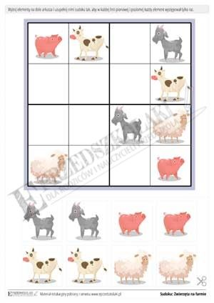

Jeśli udało się wam wykonać zadania podzielcie się z nami i wyślijcie nam zdjęcia na skrzynkę mailową.
Odznaki czekają!!!

